

SISTEMA DE INFORMACIÓN RAUL MESA (SIRM)

MANUAL DE USUARIO

VERSION 1 – 2019

YEISON MARTINEZ LOPEZ

CARLOS MARIO MESA RESTREPO

FELIPE PALACIO GIRALDO

VALENTINA OCAMPO CHAVARRIA



# LISTA DE COLABORADORES

Los aprendices de la tecnología análisis y desarrollo en sistema de información

de la ficha 1596949, del Centro de Servicios y Gestión Empresarial SENA, son

los desarrolladores del sistema de información Raúl Mesa – Tienda de Bicicletas

Raúl Mesa, quienes dividieron el trabajo por los siguientes módulos:

MODULO USUARIOS

Carlos Mario Mesa Restrepo

MODULO ENTRADAS

Carlos Mario Mesa Restrepo

MÓDULO PRODUCTOS

Valentina Ocampo Chavarría – Felipe Palacio Giraldo

MODULO SALIDAS

Yeison Martínez López

# LICENCIAMIENTO Y DERECHOS DE AUTOR

El Servicio Nacional de Aprendizaje SENA y el equipo de desarrollo del proyecto.

SIRM con los siguientes integrantes: Yeison Martínez López, Carlos Mario Mesa, Felipe Palacio Giraldo y Valentina Ocampo Chavarría se reservan la cesión de licencias del sistema de información SIRM.

Se considera a la empresa Sena como propietario patrimonial sobre el sistema de información. Los aprendices anteriormente descritos son los propietarios intelectuales y morales.

El sistema de información es entregado con los siguientes elementos: manual de usuario, manual de instalación, ayuda en línea, correcto funcionamiento del sistema, su versión ejecutable, sin acceso al código fuente que lo compone.

La distribución de éste sólo se permitirá a un equipo cliente – servidor.

**TABLA DE CONTENIDO**

Pág

LISTA DE COLABORADORES 3

LICENCIAMIENTO Y DERECHOS DE AUTOR 4

INTRODUCCIÓN 10

1.OBJETIVOS 11

1.1 OBJETIVO GENERAL 11

1.2 OBJETIVOS ESPECIFICOS 11

2.REQUERIMIENTOS DEL SISTEMA 12

2.1 REQUERIMIENTOS DE HARDWARE 12

2.1 REQUERIMIENTOS DE SOFTWARE 12

3.INGRESO 13

3.1 LOGIN 13

3.2 VALIDACIÓN DE CAMPOS 14

3.3 RECUPERAR CONTRASEÑA 14

4. USUARIOS 15

4.1 Validación de rol 15

4.2 REGISTRAR USUARIOS 16

4.2.1 Validación de campos. 17

4.3 CONSULTAR USUARIOS 18

4.4 EDITAR USUARIO 18

4.4.1 Validación de campos 19

4.5 CAMBIAR ESTADO 19

4.6 ELIMINAR USUARIO 20

5. Entradas 21

5.1 PROVEEDORES 21

5.1.1 REGISTRAR PROVEEDOR. 22

5.1.1.1 Validación de campos. 22

5.1.2 Cambio de estado. 23

5.1.3 Consultar proveedor. 23

5.1.4 Editar proveedor. 24

5.1.4.1 Validación de campos. 24

5.1.5 Eliminar proveedor. 25

5.2 ENTRADAS 26

5.2.1 Validación de rol. 27

5.2.3 Registrar entrada. 27

5.2.3.1 Asociar producto. 27

5.2.3.1 Validación de campos. 28

4.2.3.3 Anular entrada. 28

5.2.4 Consultar entradas. 29

5.2.5 Generar reportes. 29

6. PRODUCTOS 30

6.1 CATEGORÍA 30

6.1.1 Registrar categoría. 30

6.1.1.1 Validación de campos. 31

6.1.2 Consultar categoría. 31

6.1.3 Modificar categoría. 32

6.1.3.1 Validación de campos. 32

6.1.4 Modificar estado. 33

6.2 MARCA 33

6.2.1 Registrar marca. 33

6.2.1.1 Validación de campos. 34

6.2.2 Modificar marca. 34

6.2.2.1 Validación de campos. 35

6.2.3 Cambiar estado. 35

6.2.4 Consultar marca. 36

6.3 TIPO DE PRODUCTO 36

6.3.1 Registrar tipo de producto. 37

6.3.1.1 Validación de campos. 37

6.3.2 Consultar tipo de producto. 38

6.3.3 Modificar tipo de producto. 38

6.3.3.1 Validación de campos. 39

6.3.4 Modificar estado. 39

6.4 PRODUCTOS 40

6.4.1 Registrar producto. 40

6.4.1.1 Validación de campos. 41

6.4.2 Consultar producto 41

6.4.3 Modificar producto. 42

6.4.4 Cambiar estado 43

6.4.4 Actualizar existencias. 43

7. SALIDA 44

7.1 REGISTRAR SALIDA 44

7.1.1 Validación de campos. 44

7.1.2 Anular salida. 45

7.2 CONSULTAR SALIDA 45

7.4 GENERAR REPORTE DE SALIDA 46

GLOSARIO 47

BIBLIOGRAFÍA 49

**TABLA DE ILUSTRACIONES**

Pág

Ilustración 1. Login 13

Ilustración 2. Validación campo login 14

Ilustración 3. recuperar contraseña 15

Ilustración 4. Vista administrador 16

Ilustración 5. Vista empleado 16

Ilustración 6. Registro de usuarios 17

Ilustración 7. Validación campo de registro de usuario 17

Ilustración 8. Consultar usuarios 18

Ilustración 9. Editar usuario 19

Ilustración 10. Validación campo de registro de usuario 19

Ilustración 11. estado actualizado 20

Ilustración 12. estado actualizado proveedor 20

Ilustración 13. Usuario antes de eliminar 20

Ilustración 14. Usuario eliminado 21

Ilustración 15. Usuarios actualizados 21

Ilustración 16. registrar proveedor 22

Ilustración 17. Validación de campo de registrar proveedor 22

Ilustración 18. Cambiar estado proveedor 23

Ilustración 19. Estado actualizado proveedor 23

Ilustración 20. Consultar proveedor 24

Ilustración 21. Editar proveedor 24

Ilustración 22. Validación de campo editar proveedor 25

Ilustración 23. Proveedor antes de eliminar 25

Ilustración 24. Proveedor eliminado 26

Ilustración 25. proveedores actualizados 26

Ilustración 26. Módulo de entradas 27

Ilustración 27. Registrar entrada 27

Ilustración 28. Asociar productos 28

Ilustración 29.Validación de campos de entrada 28

Ilustración 30. anular entrada 29

Ilustración 31. Consultar entradas 29

Ilustración 32. Generar reportes de entrada 30

Ilustración 33. Registrar categoría 31

Ilustración 34. Validación campo de categoría 31

Ilustración 35. Consultar categoría 32

Ilustración 36. Modificar categoría 32

Ilustración 37. Modificar categoría 33

Ilustración 38. Estado sin actualizar de categoría 33

Ilustración 39. Estado actualizado de categoría 33

Ilustración 40. Registrar marca 34

Ilustración 41. Validación campo de registrar marca 34

Ilustración 42. Modificar marca 35

Ilustración 43. Validación campo de modificar marca 35

Ilustración 44. Estado sin actualizar de marca 36

Ilustración 45. Estado actualizado de marca 36

Ilustración 46. Consultar marca 36

Ilustración 47. Registrar tipo de producto. 37

Ilustración 48. Validación campo de registrar tipo de producto 37

Ilustración 49. Consultar Tipo de Producto 38

Ilustración 50. Modificar tipo de producto 38

Ilustración 51. Validación campo de modificar tipo de producto 39

Ilustración 52. Estado sin actualizar de tipo producto 39

Ilustración 53. Estado actualizado de tipo producto. 40

Ilustración 54. Registrar producto 40

Ilustración 55. Validación campo de registrar producto 41

Ilustración 56. Consultar productos 41

Ilustración 57. Modificar producto 42

Ilustración 58.Validación de modificar producto 42

Ilustración 59. Estado sin actualizar de producto 43

Ilustración 60. Estado actualizado de producto 43

Ilustración 61. Stock mínimo 43

Ilustración 62. Registrar salida 44

Ilustración 63. Validación salida de registro 44

Ilustración 64. Anular salida 45

Ilustración 65. Consultar salida. 45

Ilustración 66. Comprobante de pago. 46

Ilustración 67. Generar reporte de salida 46

# INTRODUCCIÓN

Actualmente se despliegan un sinnúmero de lugares que ofrecen diferentes servicios a un público determinado, y cada uno, tiene una considerable información por lo que presentan muchos riesgos de perdida de información y poniendo en peligro algunos procesos que dependen de otra información.

Con el fin de solucionar el problema anteriormente se han desarrollado diferentes sistemas de información para áreas específicas donde se simplifican

acciones tales como registros, controles, reportes, existencias, etc. Sin embargo, a pesar de la diversificación de los mismos, se encuentran aún usuarios que no logran utilizarlos adecuadamente o de manera mínima, aprovechar potencialmente el total de las funcionalidades que estos les ofrezcan.

Los manuales para el usuario son imprescindibles debido a la orientación que brindan cuando el desarrollador no está disponible a la hora en que haya alguna duda e incluso pueden dar mayor confianza, pues allí están establecidas todas las acciones a desarrollar paso por paso.

El presente manual comprende las funcionalidades del sistema de información Raúl Mesa en los distintos módulos que apoyan algunas de las actividades desarrolladas en la tienda de bicicletas Raúl Mesa.

Pretende lograr comprensión total sobre los mismos para que haya una apropiación óptima y la transición del manejo manual de la información a un programa propenda una real simplificación.

# 1.OBJETIVOS

## 1.1 OBJETIVO GENERAL

Explicar al usuario el funcionamiento del aplicativo paso a paso.

## 1.2 OBJETIVOS ESPECIFICOS

Explicar al usuario los conocimientos necesarios de acuerdo con cada uno de los elementos que contiene la aplicación.

Determinar las acciones paso a paso del usuario según el módulo que necesite.

Interpretar gráficamente los pasos del sistema de información según los módulos de información.

Analizar la apropiación del cliente sobre el sistema de información mediante el uso del manual de usuario para así garantizar una buena experiencia en el sistema.

# 2.REQUERIMIENTOS DEL SISTEMA

El sistema de información necesita unos requerimientos mínimos para el correcto funcionamiento, los cuales son:

## 2.1 REQUERIMIENTOS DE HARDWARE

Procesador: Intel® Core™ i5 o Intel® Core™ i7

Memoria instalada(RAM): 4,00 GB

Dispositivos de entrada de información(E): teclado y mouse o ratón.

Dispositivos de salida: Impresora y Monitor.

## 2.1 REQUERIMIENTOS DE SOFTWARE

Sistema operativo: Windows 7 (en adelante)

Base de datos: MySQL

Tipo se sistema: Sistema operativo de 64 bits, procesador x64

Editor, visor de texto o gráfica: Adobe Acrobat Reader

# 3.INGRESO

Este es el proceso que se encarga de administrar el ingreso del sistema mediante cuentas de usuarios (administrador y empleado), cada cuenta tiene los mismos privilegios exceptuando, que el rol empleado no tiene acceso al módulo entradas, ni al módulo de cuentas de usuarios.

## 3.1 LOGIN

El login contiene 2 campos que son necesarios a la hora de hacer el ingreso a la aplicación (correo del usuario y contraseña); tiene un enlace “¿Olvidaste tu contraseña?”, permite realizar la recuperación de la cuenta por medio de su correo electrónico. **Ver ilustración 1. Login.**

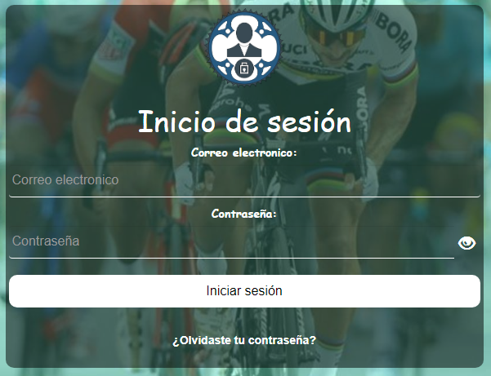Ilustración 1. Login

## 3.2 VALIDACIÓN DE CAMPOS

Si al momento de hacer clic en el botón “Iniciar sesión”, alguno de los campos está diligenciado erróneamente, saldrá un anuncio respectivo al campo que se debe corregir o diligenciar. Todos los campos son obligatorios. Ver **Ilustración 2. Validación campo login.**

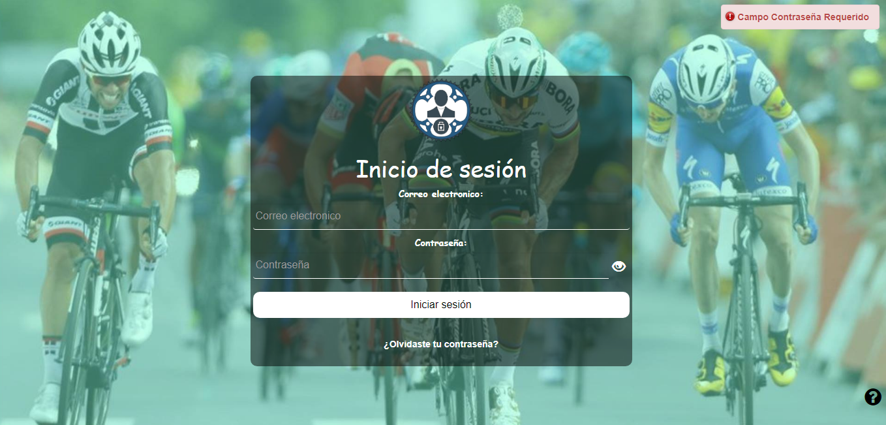Ilustración 2. Validación campo login

## 3.3 RECUPERAR CONTRASEÑA

Para recuperar la contraseña el sistema exige que se llenen los campos (correo electrónico y nombre) correctamente, luego de este, el sistema enviara al correo ingresado un código con el que se puede establecer la nueva contraseña. Ver **Ilustración 3. Recuperar contraseña.**

Ilustración 3. recuperar contraseña

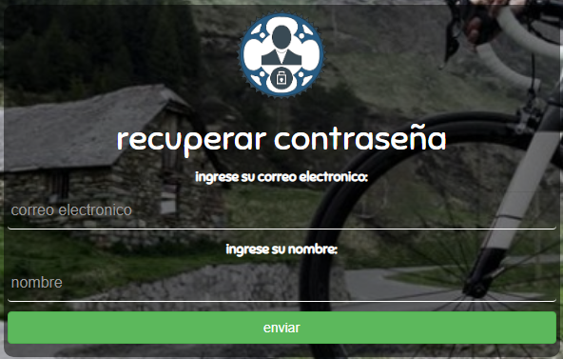

# 4. USUARIOS

Este módulo de usuarios se encarga de guardar toda la información sobre los usuarios que se han registrado.

## 4.1 Validación de rol

Al momento de ingresar los datos correspondientes (el correo y la contraseña) el sistema valida si este se encuentra registrado como administrador o como usuario, y automáticamente lo re-direcciona. Ver **Ilustración 4. Vista administrador** e **ilustración 5. Vista empleado**

Ilustración 4. Vista administrador

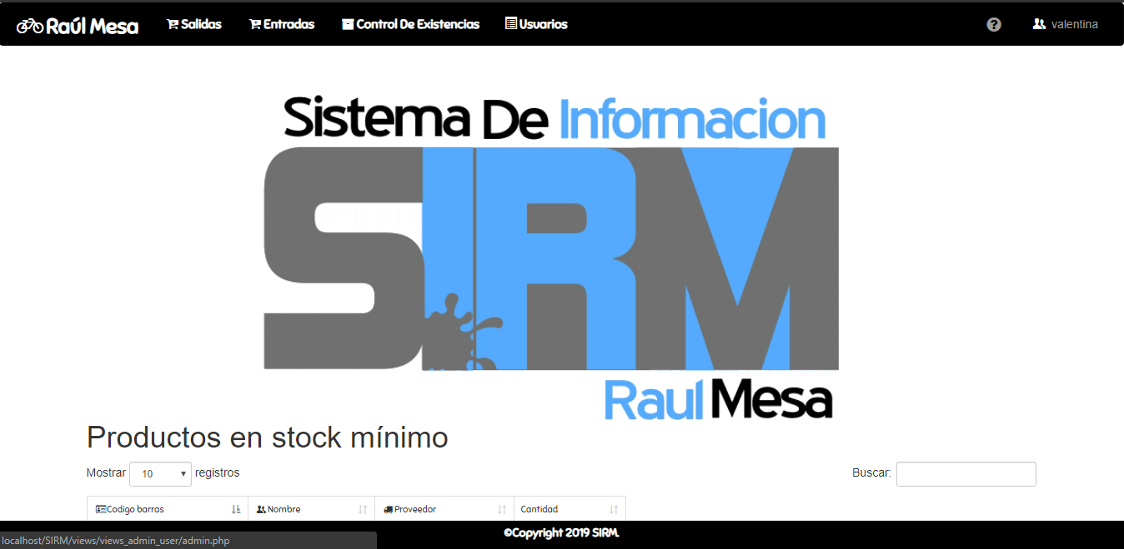

Ilustración 5. Vista empleado

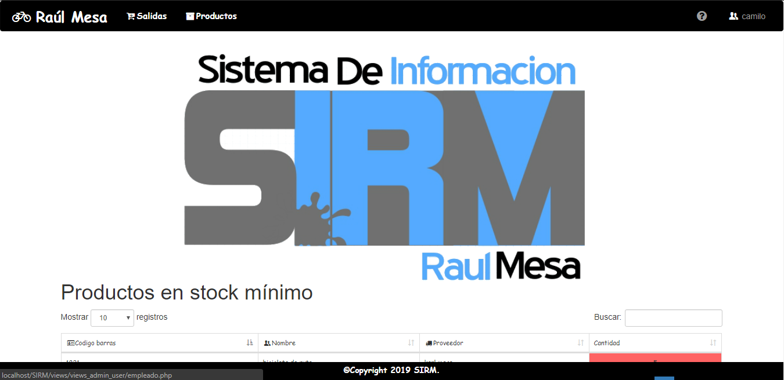

## 4.2 REGISTRAR USUARIOS

Para registrar un nuevo usuario únicamente es posible desde la cuenta del administrador. Los campos para la creación de una nueva cuenta de usuario son: Nombre completo, correo electrónico y rol. En el momento en que el administrador registre un usuario se le enviará al correo la contraseña automáticamente. Ver **Ilustración 6. Registro de usuarios.**

Ilustración 6. Registro de usuarios

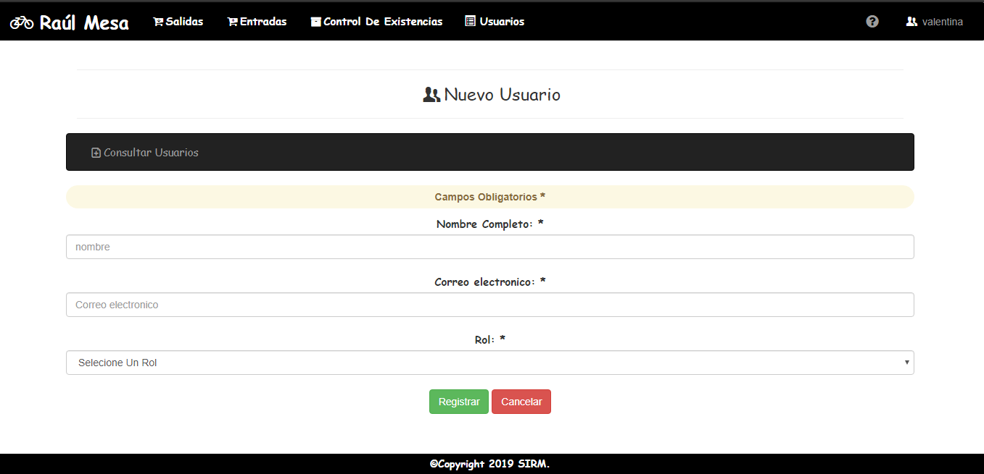

4.2.1 Validación de campos. Si al momento de hacer clic en el botón “Registrar”, alguno de los campos está diligenciado erróneamente, saldrá un anuncio respectivo al campo que se debe corregir o diligenciar. Todos los campos son obligatorios. Ver **Ilustración 7. Validación campo de registro de usuario.**

Ilustración 7. Validación campo de registro de usuario

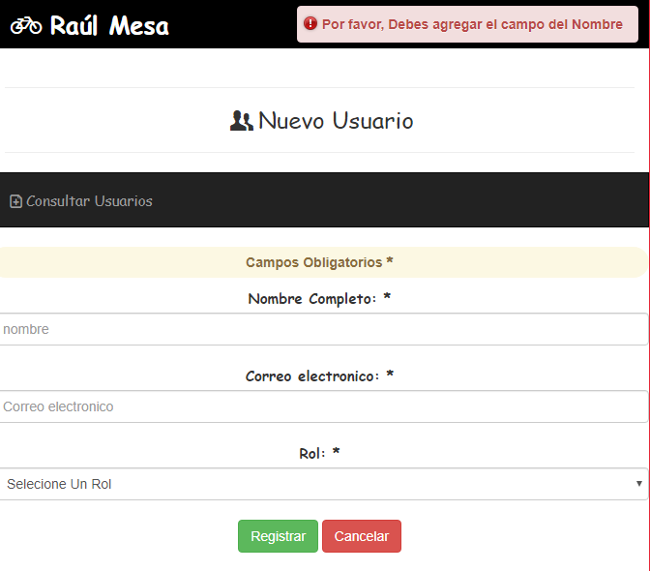

## 4.3 CONSULTAR USUARIOS

Para consultar los usuarios que han sido registrados previamente se selecciona el botón “Usuarios” que se encuentra en la parte superior en el menú, al presionar este botón se listaran todos los usuarios registrados hasta el momento. Ver **Ilustración 8. Consultar usuarios.**

Ilustración 8. Consultar usuarios

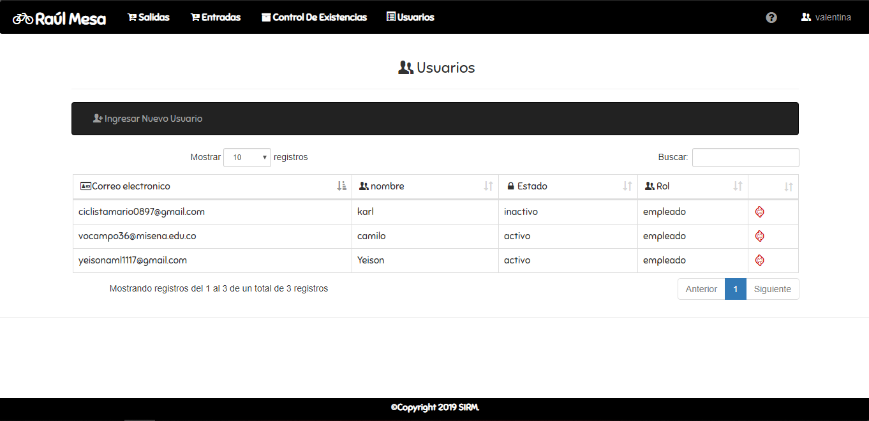

## 4.4 EDITAR USUARIO

En este módulo el administrador no puede editar ningún usuario, solo puede editar el usuario propio y de la misma forma el empleado. Ver **Ilustración 9. Editar usuario.**

Ilustración 9. Editar usuario

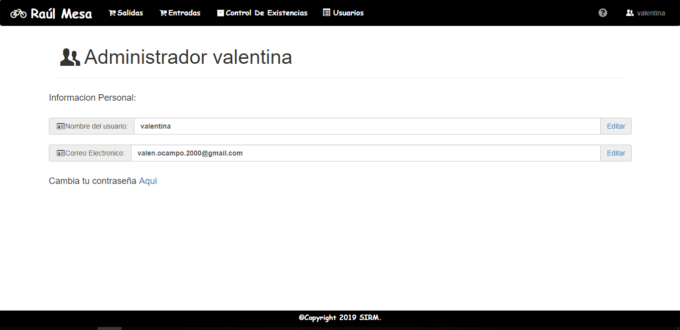

4.4.1 Validación de campos. Si al momento de hacer clic en el botón “Confirmar”, alguno de los campos está diligenciado erróneamente, saldrá un anuncio respectivo al campo que se debe corregir o diligenciar. Todos los campos son obligatorios. Ver **Ilustración 10. Validación campo de registro de usuario.**

Ilustración 10. Validación campo de registro de usuario

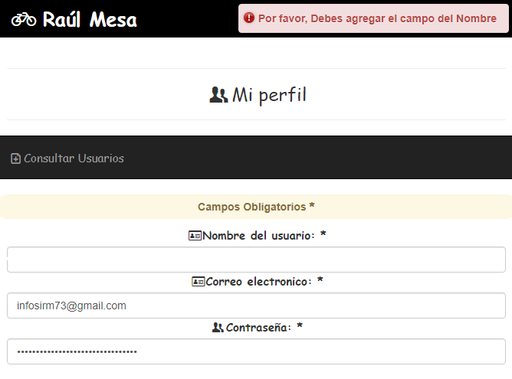

## 4.5 CAMBIAR ESTADO

El único que puede cambiar el estado es el administrador, para esto entra al módulo de usuarios y le da clic al botón gráfico de cambiar estado, que está al lado derecho de cada usuario registrado, luego de presionarlo el estado se cambia automáticamente (activo-inactivo). Ver **Ilustración 11. Cambiar estado usuario e Ilustración 12. Estado actualizado usuario.**

Ilustración 11. estado actualizado



Ilustración 12. estado actualizado proveedor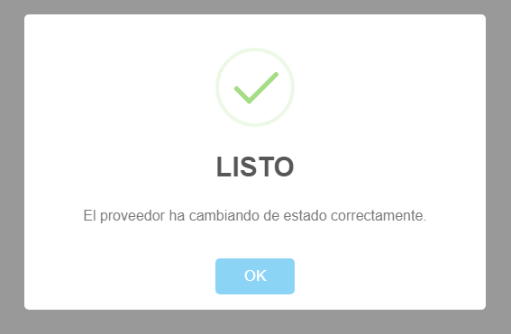

## 4.6 ELIMINAR USUARIO

El único que puede eliminar usuarios es el usuario de administración, al pulsar el botón gráfico en forma de “X” el usuario se eliminará permanentemente. Ver **Ilustración 13. Usuario antes de eliminar,** **Ilustración 14. Usuario eliminado e Ilustración** **15. usuarios actualizados.**

Ilustración 13. Usuario antes de eliminar

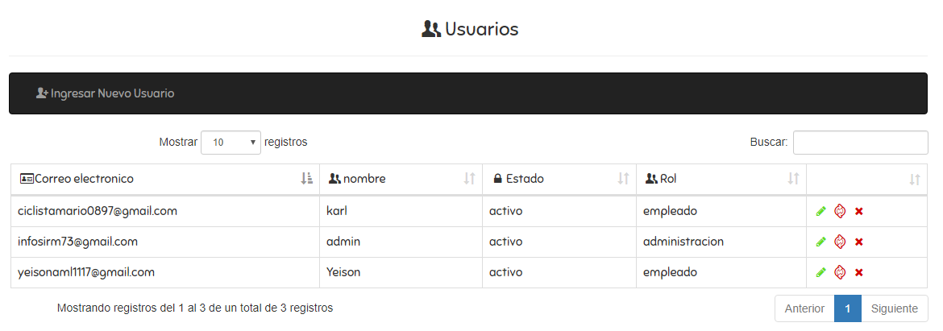

Ilustración 14. Usuario eliminado

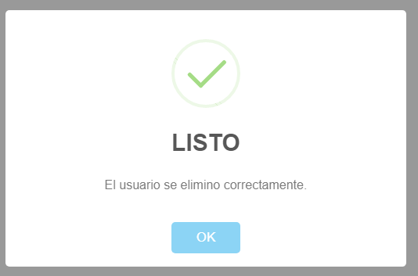

Ilustración 15. Usuarios actualizados

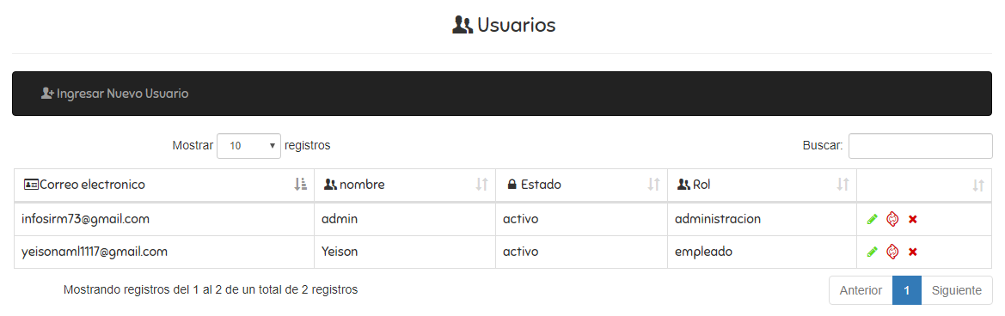

# 5. Entradas

El módulo de entradas se encarga de gestionar toda la información relacionada con las entradas de la tienda de bicicletas Raúl Mesa.

## 5.1 PROVEEDORES

En este módulo se va a manejar toda la información de los proveedores que proveen la tienda de bicicletas Raúl Mesa.

5.1.1 REGISTRAR PROVEEDOR. Para registrar un nuevo proveedor únicamente es posible desde la cuenta del administrador. Los campos para la creación de un nuevo proveedor son: Documento, nombre, apellidos, correo electrónico, teléfono, nit empresa, dirección y nombre empresa. Ver **Ilustración 16. Registrar proveedor.**

Ilustración 16. registrar proveedor

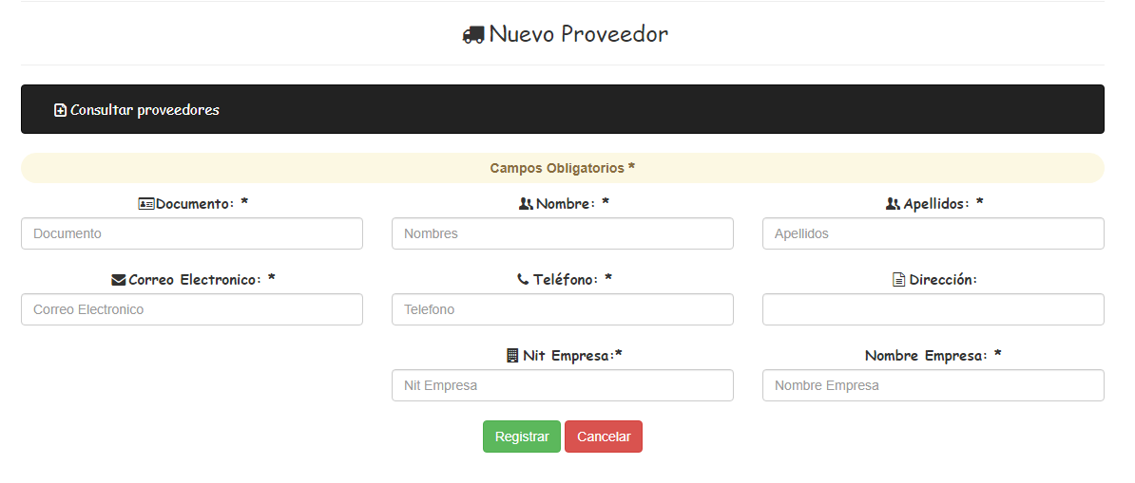

5.1.1.1 Validación de campos. Si al momento de hacer clic en el botón “Registrar”, alguno de los campos está diligenciado erróneamente, saldrá un anuncio respectivo al campo que se debe corregir o diligenciar. Todos los campos son obligatorios. Ver **Ilustración 17. Validación campo de registrar proveedor.**

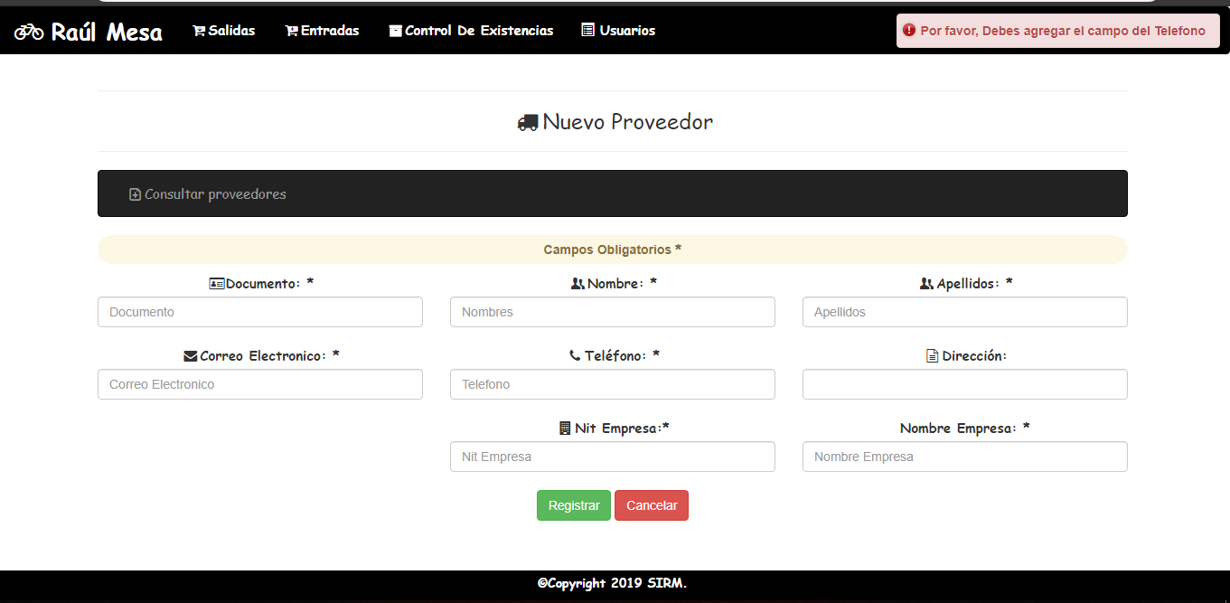Ilustración 17. Validación de campo de registrar proveedor

5.1.2 Cambio de estado. El único que puede cambiar el estado es el administrador, para esto entra al módulo de “Entradas/Proveedores” y le da clic al botón gráfico de cambiar estado, que está al lado derecho de cada proveedor registrado, luego de presionarlo el estado se cambia automáticamente (activo-inactivo). Ver **Ilustración 18. Cambiar estado proveedor e Ilustración 19. Estado actualizado proveedor.**

Ilustración 18. Cambiar estado proveedor

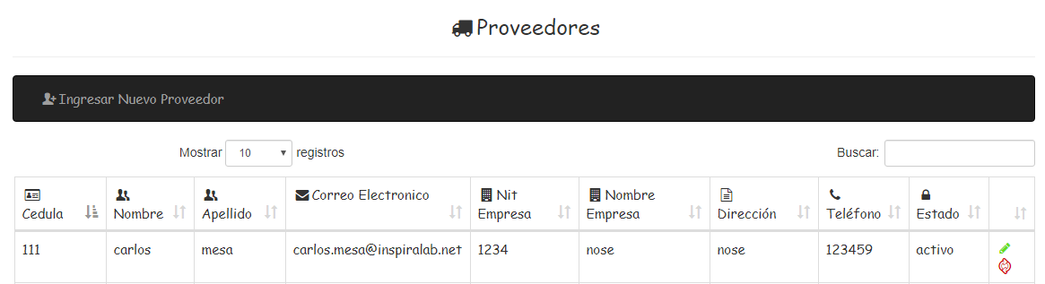

Ilustración 19. Estado actualizado proveedor

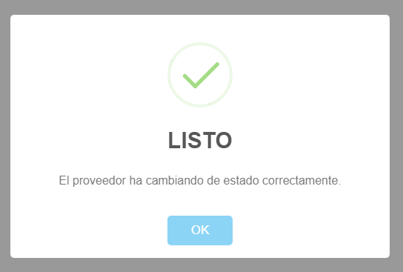

5.1.3 Consultar proveedor. Para consultar los proveedores que han sido registrados previamente se selecciona el botón “Entradas/Proveedores” que se encuentra en la parte superior en el menú, al presionar este botón se listaran todos los proveedores registrados hasta el momento. Ver **Ilustración 20. Consultar proveedor.**

Ilustración 20. Consultar proveedor

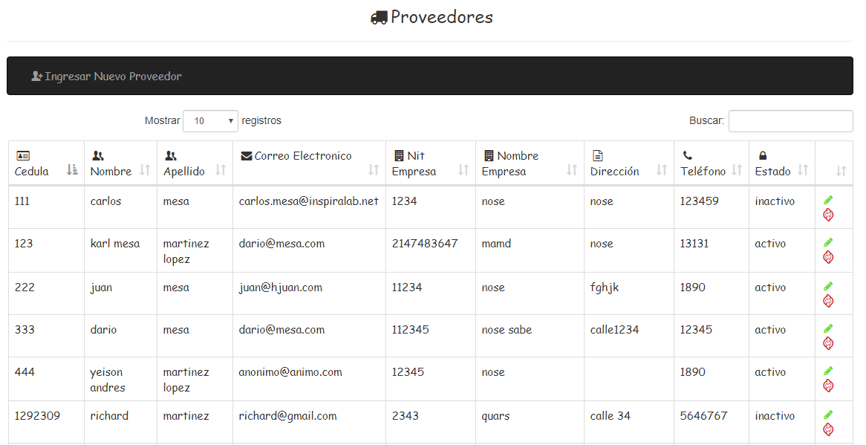

5.1.4 Editar proveedor. En este módulo el administrador puede editar los proveedores. Ver **Ilustración 21. Editar proveedor.**

Ilustración 21. Editar proveedor

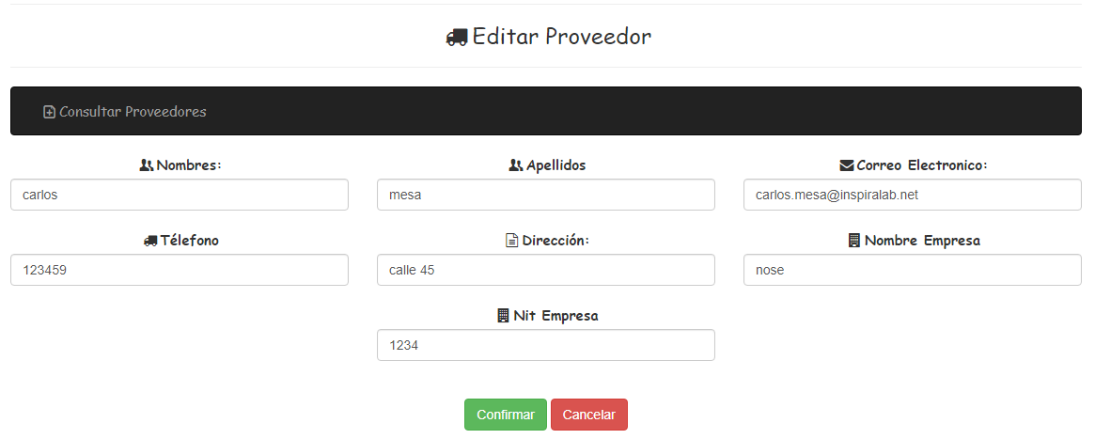

5.1.4.1 Validación de campos. Si al momento de hacer clic en el botón “confirmar”, alguno de los campos está diligenciado erróneamente, saldrá un anuncio respectivo al campo que se debe corregir o diligenciar. Todos los campos son obligatorios. Ver **Ilustración 22. Validación campo de registrar proveedor.**

Ilustración 22. Validación de campo editar proveedor

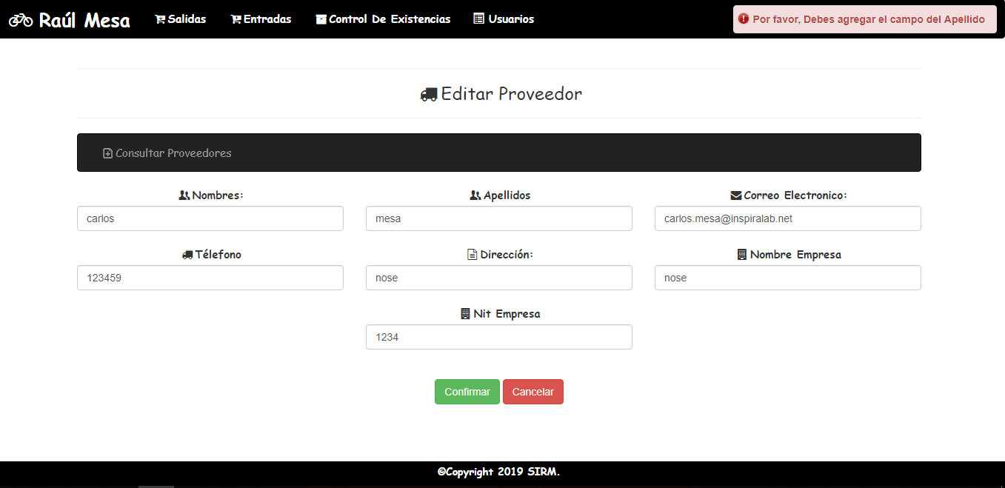

5.1.5 Eliminar proveedor. El único que puede eliminar proveedores es el usuario de administración, al pulsar el botón gráfico en forma de “X” el proveedor se eliminará permanentemente. Ver **Ilustración 23. Proveedor antes de eliminar**, **Ilustración 24. Proveedor eliminado** e **Ilustración 25. Proveedores actualizados.**

Ilustración 23. Proveedor antes de eliminar

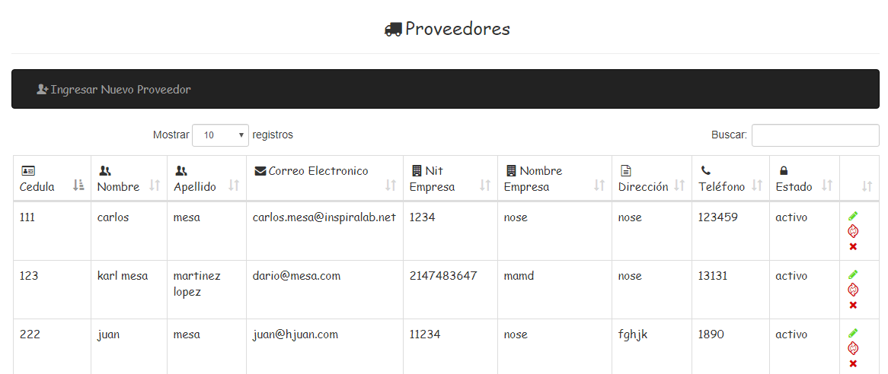

Ilustración 24. Proveedor eliminado

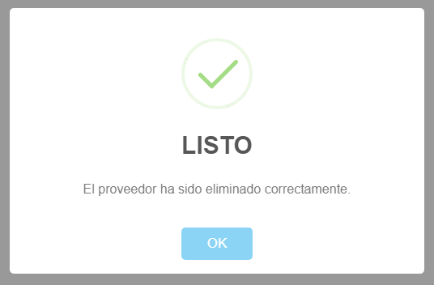

Ilustración 25. proveedores actualizados

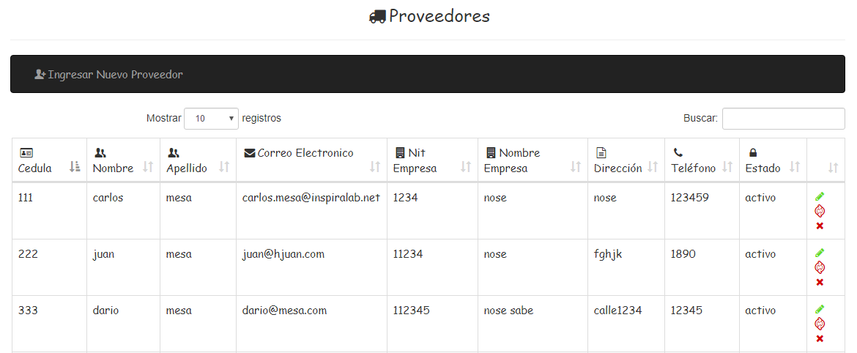

## 5.2 ENTRADAS

En este módulo se va a manejar toda la información de las entradas que proveen los proveedores.

5.2.1 Validación de rol. Este módulo solo es visible para el administrador, el administrar puede registrar, editar, cambiar estado, etc. Ver la **Ilustración 26. Módulo de entradas.**

Ilustración 26. Módulo de entradas

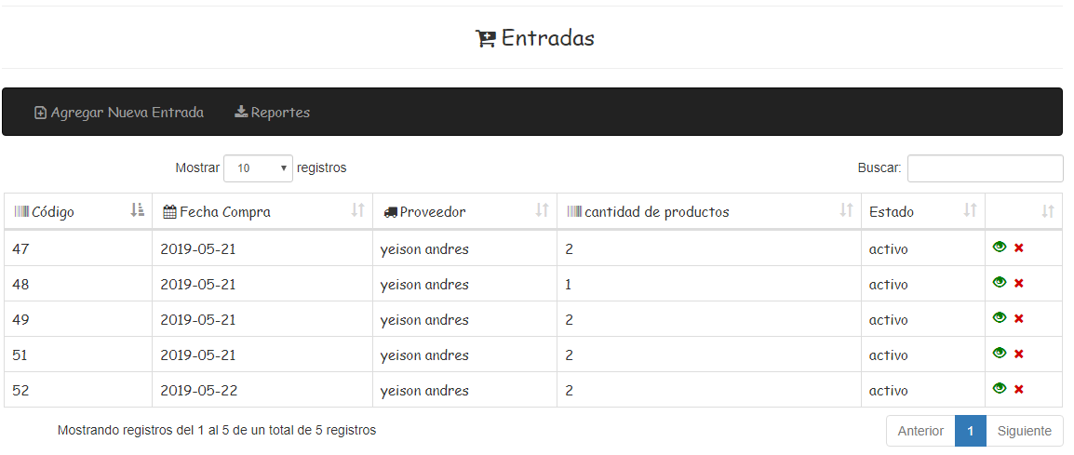

5.2.3 Registrar entrada. Para registrar una nueva entrada únicamente es posible desde la cuenta del administrador. Los campos para la creación de una nueva entrada son: IDProvedor, IDEntrada, fechaEntrada y estado. Ver **Ilustración 27. Registrar entrada.**

Ilustración 27. Registrar entrada

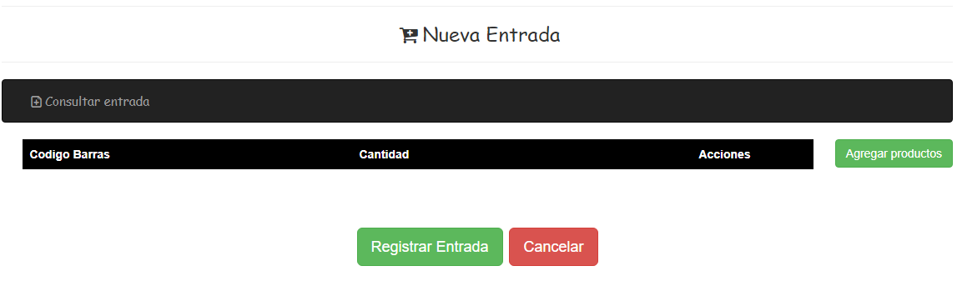

5.2.3.1 Asociar producto. Para asociar el producto debe ingresar la cantidad y pulsar el botón gráfico que está ubicado en acciones. Ver **Ilustración 28. Asociar productos.**

Ilustración 28. Asociar productos

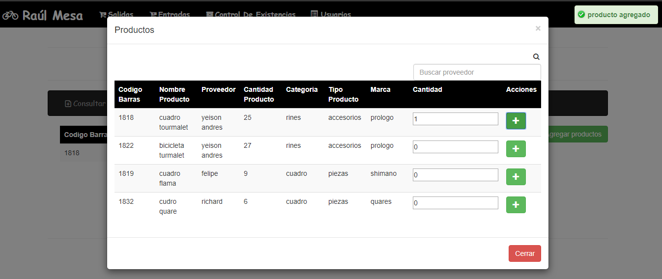

5.2.3.1 Validación de campos. Si al momento de hacer clic en el botón “confirmar”, alguno de los campos está diligenciado erróneamente, saldrá un anuncio respectivo al campo que se debe corregir o diligenciar. Todos los campos son obligatorios. Ver **Ilustración 29. Validación campo de entrada.**

Ilustración 29.Validación de campos de entrada

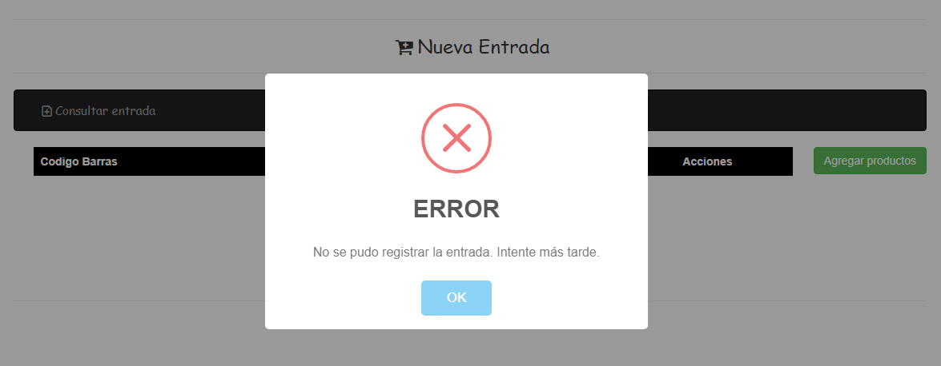

4.2.3.3 Anular entrada. Al pulsar el botón “cancelar” la entrada, el sistema lo re-direcciona a “consultar entradas”. Ver **Ilustración 30. Anular entrada.**

Ilustración 30. anular entrada



5.2.4 Consultar entradas. Al ingresar al módulo entradas se le listan las entradas al administrador que están registradas hasta el momento. Ver **Ilustración 31. Consultar entradas.**

Ilustración 31. Consultar entradas

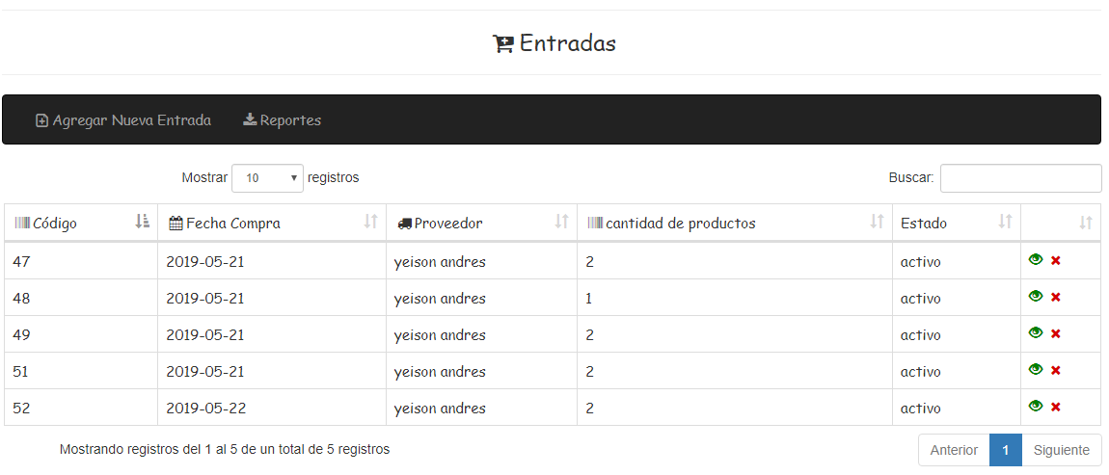

5.2.5 Generar reportes. Al pulsar el botón gráfico en forma de ojo, se puede ver toda la información de esa entrada y también la puede imprimir en formato PDF. Ver **Ilustración 32. Generar reportes de entrada.**

Ilustración 32. Generar reportes de entrada

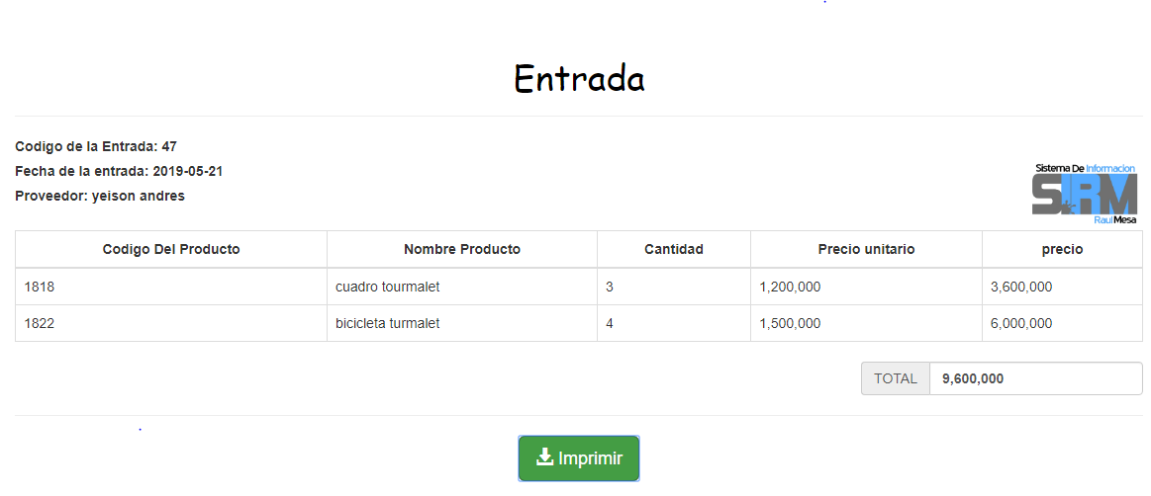

# 6. PRODUCTOS

En este módulo de productos se va a manejar toda la información de los productos que ingresan a la tienda de bicicletas Raúl Mesa.

## 6.1 CATEGORÍA

En este módulo se va a guardar toda la información de las categorías que maneja la tienda de bicicletas Raúl Mesa.

6.1.1 Registrar categoría. Para ingresar a registrar una categoría primero se debe pulsar el botón “Control de existencias” luego el botón “Categorías” y por ultimo “Agregar una nueva categoría”. Para registrar la categoría se deben ingresar todos los siguientes campos: Nombre categoría. El único que puede registrar una categoría es el administrador. Ver **Ilustración 33. Registrar categoría.**

Ilustración 33. Registrar categoría

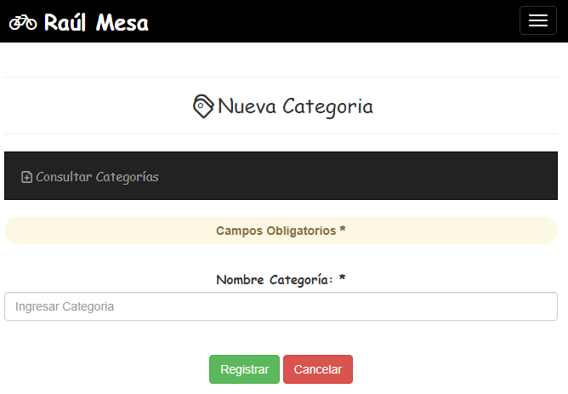

6.1.1.1 Validación de campos. Si al momento de hacer clic en el botón “Registrar”, alguno de los campos está diligenciado erróneamente, saldrá un anuncio respectivo al campo que se debe corregir o diligenciar. Todos los campos son obligatorios. Ver **Ilustración 34. Validación campo de categoría.**

Ilustración 34. Validación campo de categoría

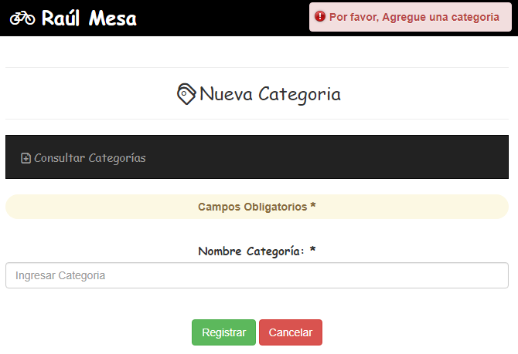

6.1.2 Consultar categoría. Para consultar la categoría el usuario debe pulsar el botón “Control de existencias” luego pulsar “Categoría” y a continuación se listarán todas las categorías registradas hasta el momento. Ver **Ilustración 35. Consultar categoría.**

Ilustración 35. Consultar categoría

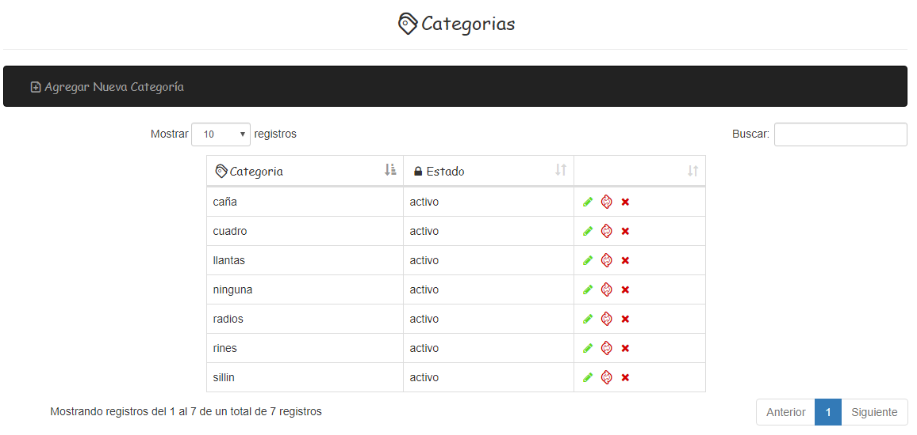

6.1.3 Modificar categoría. Para modificar una categoría pulsas el botón gráfico en forma de lápiz que se encuentra en la parte derecha de cada categoría registrada. Ver Ilustración 36. Modificar categoría. Ver **Ilustración 36. Modificar categoría**

Ilustración 36. Modificar categoría

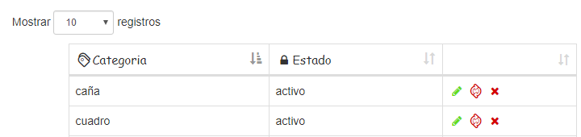

6.1.3.1 Validación de campos. Si al momento de hacer clic en el botón “Confirmar”, alguno de los campos está diligenciado erróneamente, saldrá un anuncio respectivo al campo que se debe corregir o diligenciar. Todos los campos son obligatorios. Ver **Ilustración 36. Validación campo de modificar categoría.**

Ilustración 37. Modificar categoría

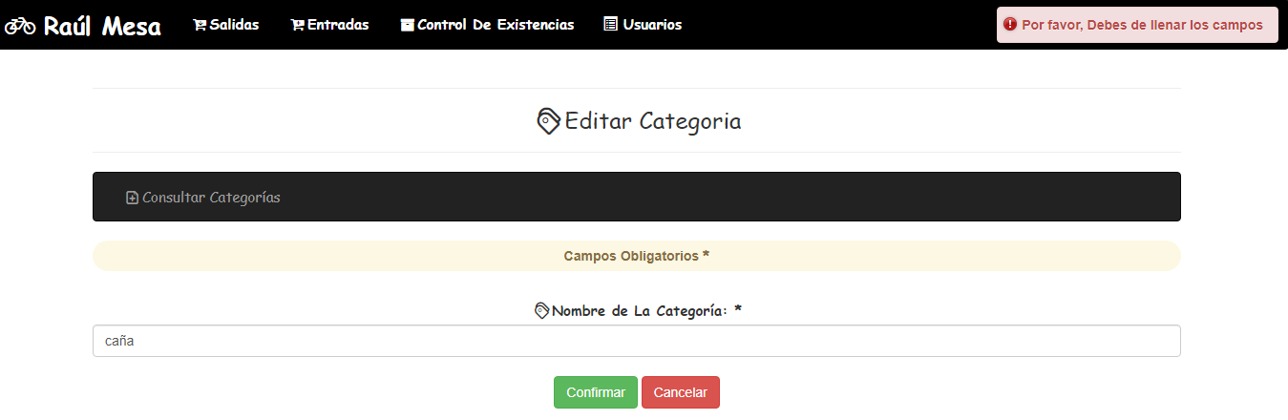

6.1.4 Modificar estado. El único que puede cambiar el estado es el administrador, para esto entra al módulo de categoría y le da clic al botón gráfico de cambiar estado, que está al lado derecho de cada categoría registrada, luego de presionarlo el estado se cambia automáticamente (activo-inactivo). Ver **Ilustración 38. Estado sin actualizar de categoría, Ilustración 39. Estado actualizado de categoría**

Ilustración 38. Estado sin actualizar de categoría

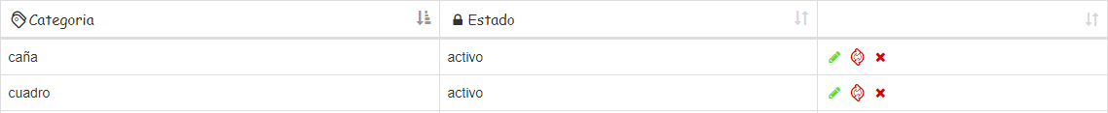

Ilustración 39. Estado actualizado de categoría

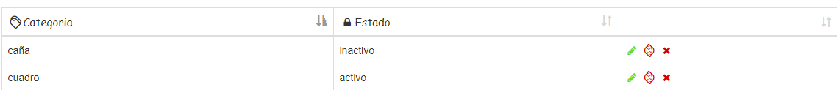

## 6.2 MARCA

En este módulo se va a guardar toda la información de las marcas que maneja la tienda de bicicletas Raúl Mesa.

6.2.1 Registrar marca. Para ingresar a registrar una marca primero se debe pulsar el botón “Control de existencias” luego el botón “Marcas” y por ultimo “Agregar una nueva marca”. Para registrar la marca se deben ingresar todos los siguientes campos: Nombre marca. El único que puede registrar una marca es el administrador. Ver **Ilustración 40. Registrar marca.**

Ilustración 40. Registrar marca

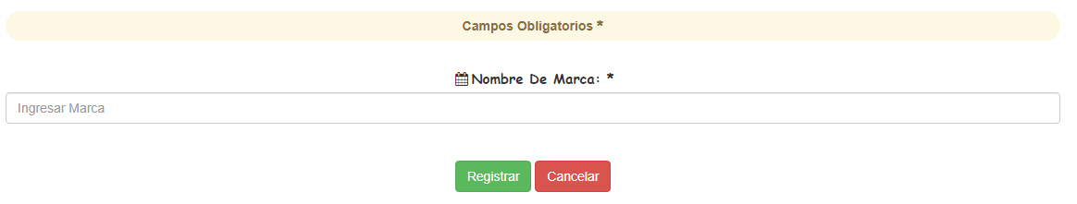

6.2.1.1 Validación de campos. Si al momento de hacer clic en el botón “Registrar”, alguno de los campos está diligenciado erróneamente, saldrá un anuncio respectivo al campo que se debe corregir o diligenciar. Todos los campos son obligatorios. Ver **Ilustración 41. Validación campo de registrar marca.**

Ilustración 41. Validación campo de registrar marca

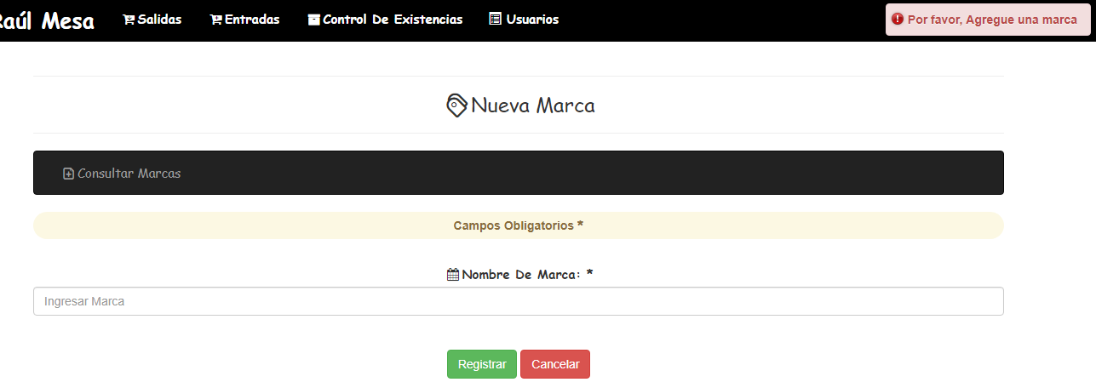

6.2.2 Modificar marca. Para modificar una marca pulsas el botón gráfico en forma de lápiz que se encuentra en la parte derecha de cada marca registrada. Ver **Ilustración 42. Modificar marca.**

Ilustración 42. Modificar marca

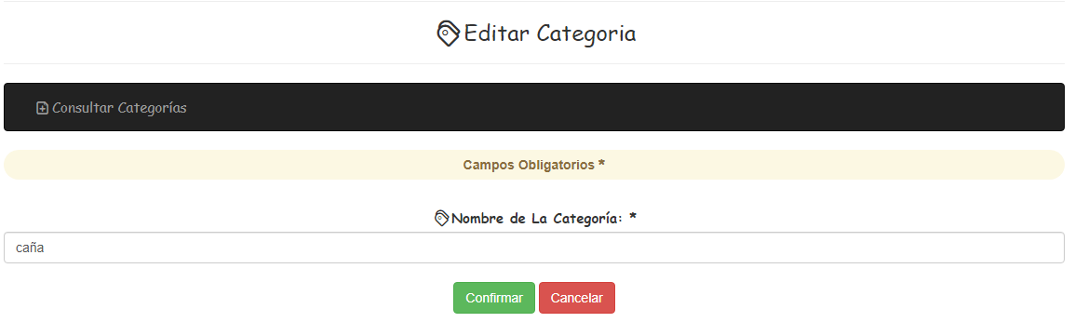

6.2.2.1 Validación de campos. Si al momento de hacer clic en el botón “Confirmar”, alguno de los campos está diligenciado erróneamente, saldrá un anuncio respectivo al campo que se debe corregir o diligenciar. Todos los campos son obligatorios. Ver **Ilustración 43. Validación campo de modificar marca.**

Ilustración 43. Validación campo de modificar marca

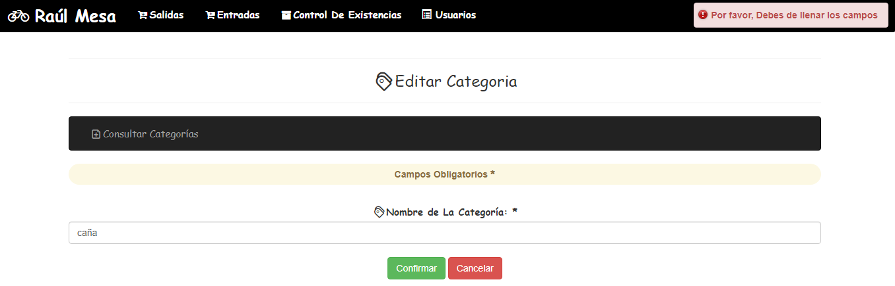

6.2.3 Cambiar estado. El único que puede cambiar el estado es el administrador, para esto entra al módulo marca y le da clic al botón grafico de cambiar estado, que está al lado derecho de cada marca registrada, luego de presionarlo el estado se cambia automáticamente (activo-inactivo). Ver **Ilustración 44. Estado sin actualizar de marca, Ilustración 45. Estado actualizado de marca.**

Ilustración 44. Estado sin actualizar de marca

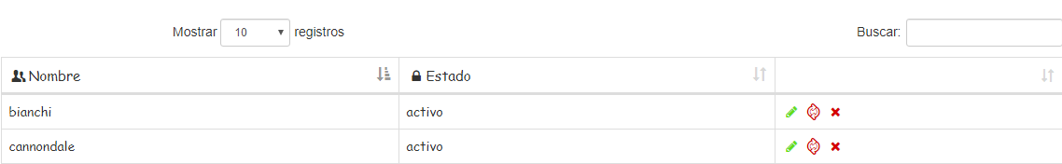

Ilustración 45. Estado actualizado de marca

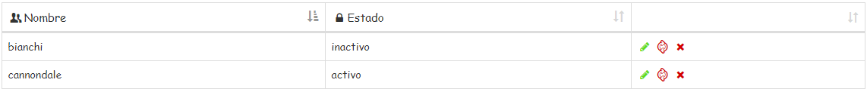

6.2.4 Consultar marca. Para consultar la marca el usuario debe pulsar el botón “Control de existencias” luego pulsar “Marcas” y a continuación se listarán todas las marcas registradas hasta el momento. Ver **Ilustración 43. Consultar marca.**

Ilustración 46. Consultar marca

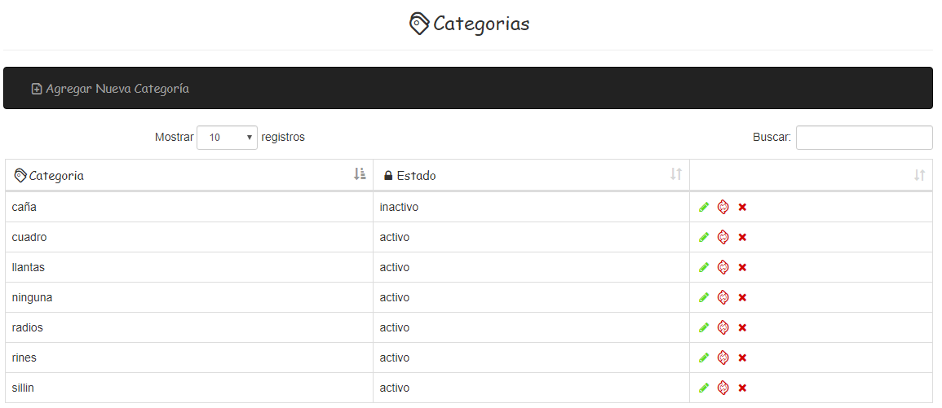

## 6.3 TIPO DE PRODUCTO

En este módulo se va a manejar toda la información acerca de los tipos de productos que maneja la tienda de bicicletas Raúl Mesa.

6.3.1 Registrar tipo de producto. Para ingresar a registrar un tipo de producto primero se debe pulsar el botón “Control de existencias” luego el botón “Tipo de producto” y por ultimo “Agregar un nuevo tipo de producto”. Para registrar el tipo de producto se deben ingresar todos los siguientes campos: Nombre tipo de producto. El único que puede registrar un tipo de producto es el administrador. Ver **Ilustración 44. Registrar tipo de producto.**

Ilustración 47. Registrar tipo de producto.

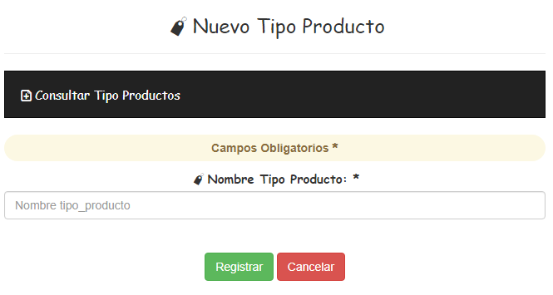

6.3.1.1 Validación de campos. Si al momento de hacer clic en el botón “Registrar”, alguno de los campos está diligenciado erróneamente, saldrá un anuncio respectivo al campo que se debe corregir o diligenciar. Todos los campos son obligatorios. Ver **Ilustración 48. Validación campo de registrar tipo de producto.**

Ilustración 48. Validación campo de registrar tipo de producto

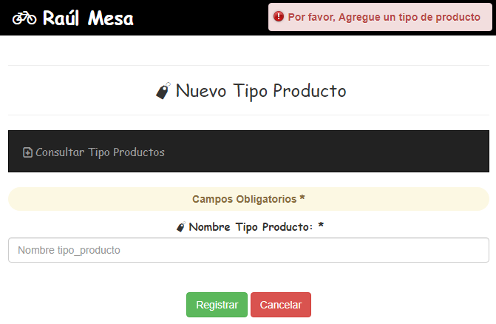

6.3.2 Consultar tipo de producto. Para consultar el tipo de producto el usuario debe pulsar el botón “Control de existencias” luego pulsar “tipo de producto” y a continuación se listarán todos los tipos de productos registrados hasta el momento. Ver **Ilustración 49. Consultar Tipo de Producto.**

Ilustración 49. Consultar Tipo de Producto

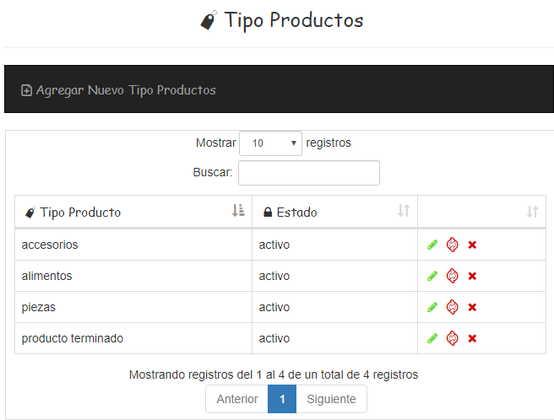

6.3.3 Modificar tipo de producto. Para modificar un tipo de producto pulsas el botón gráfico en forma de lápiz que se encuentra en la parte derecha de cada tipo de producto registrada. Ver **Ilustración 50. Modificar tipo de producto.**

Ilustración 50. Modificar tipo de producto

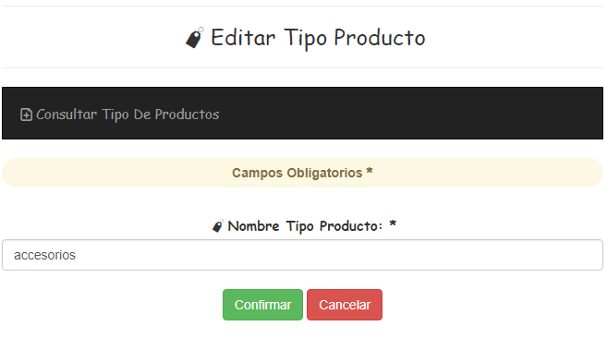

6.3.3.1 Validación de campos. Si al momento de hacer clic en el botón “Confirmar”, alguno de los campos está diligenciado erróneamente, saldrá un anuncio respectivo al campo que se debe corregir o diligenciar. Todos los campos son obligatorios. Ver **Ilustración 51. Validación campo de modificar tipo de producto.**

Ilustración 51. Validación campo de modificar tipo de producto

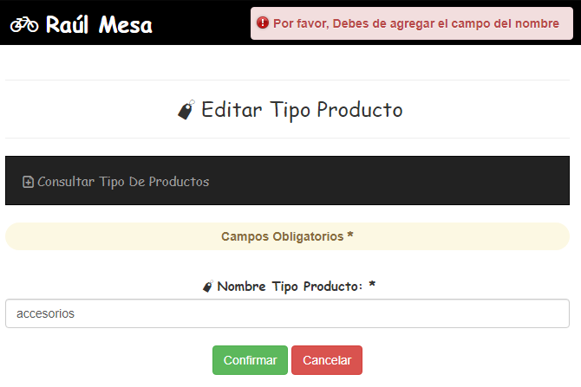

6.3.4 Modificar estado.El único que puede cambiar el estado es el administrador, para esto entra al módulo de tipo de producto y le da clic al botón grafico de cambiar estado, que está al lado derecho de cada tipo de producto registrado, luego de presionarlo el estado se cambia automáticamente (activo-inactivo). Ver **Ilustración 52. Estado sin actualizar de tipo producto, Ilustración 53. Estado actualizado de tipo producto.**

Ilustración 52. Estado sin actualizar de tipo producto

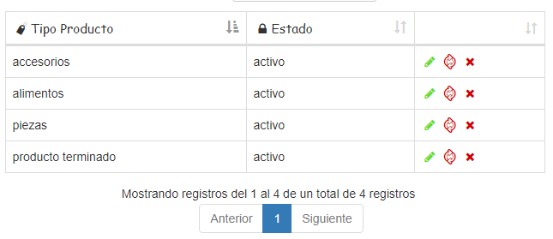

Ilustración 53. Estado actualizado de tipo producto.

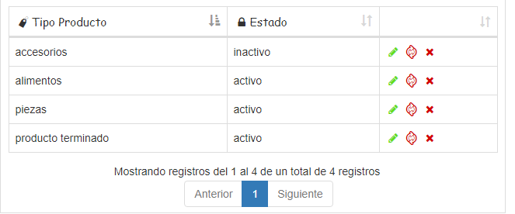

## 6.4 PRODUCTOS

En este módulo se va a gestionar toda la información de los productos existentes en la tienda de bicicletas Raúl Mesa.

6.4.1 Registrar producto. Para ingresar a registrar un producto primero se debe pulsar el botón “Control de existencias” luego el botón “Productos” y por último “Ingresar nuevo Producto”. Para registrar un producto se deben ingresar todos los siguientes campos: Código barras, proveedor, categoría, nombre, descripción, marca, precio, cantidad, medida y tipo producto. El único que puede registrar un producto es el administrador. Ver **Ilustración 54. Registrar producto.**

Ilustración 54. Registrar producto

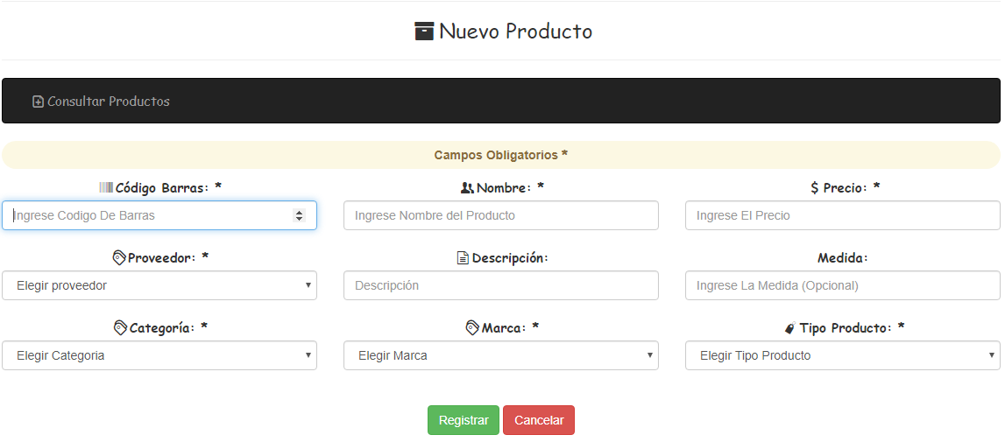

6.4.1.1 Validación de campos. Si al momento de hacer clic en el botón “Registrar”, alguno de los campos está diligenciado erróneamente, saldrá un anuncio respectivo al campo que se debe corregir o diligenciar. Todos los campos son obligatorios. Ver **Ilustración 55. Validación campo de registrar producto.**

Ilustración 55. Validación campo de registrar producto

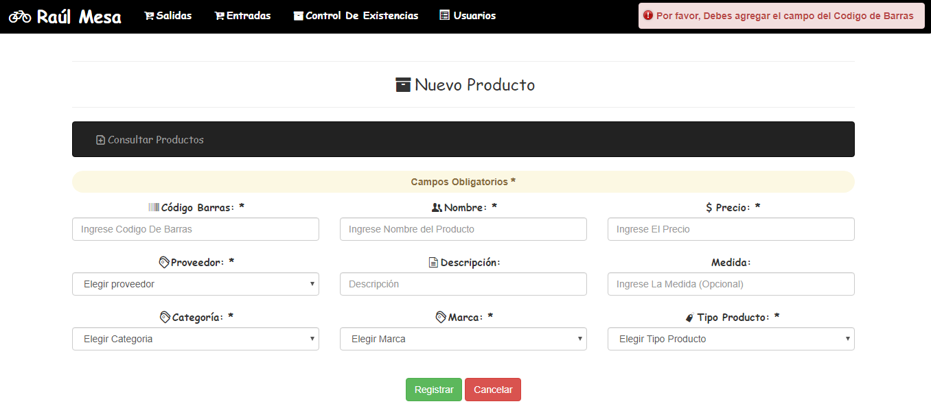

6.4.2 Consultar producto. Para consultar el producto el usuario debe pulsar el botón “Control de existencias” luego pulsar “Productos” y a continuación se listarán todos los productos registrados hasta el momento. Ver **Ilustración 56. Consultar Productos.**

Ilustración 56. Consultar productos

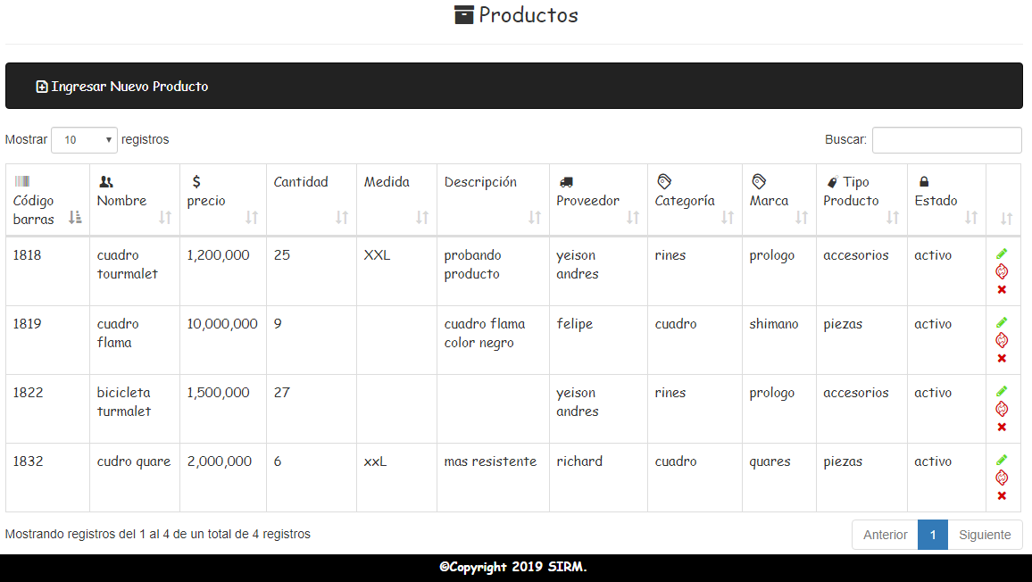

6.4.3 Modificar producto. Para modificar un producto pulsas el botón gráfico en forma de lápiz que se encuentra en la parte derecha de cada producto registrado. Ver **Ilustración 57. Modificar producto.**

Ilustración 57. Modificar producto

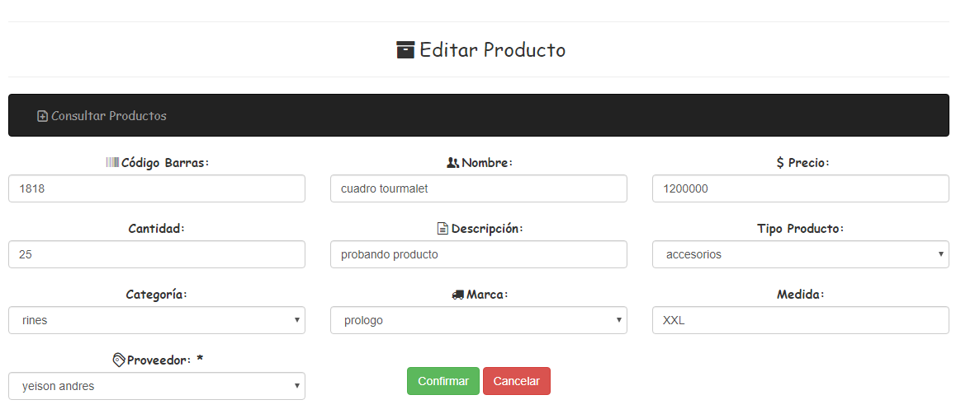

**6.4.3.1 Validación de campos.** Si al momento de hacer clic en el botón “Confirmar”, alguno de los campos está diligenciado erróneamente, saldrá un anuncio respectivo al campo que se debe corregir o diligenciar. Todos los campos son obligatorios. Ver **Ilustración 58. Validación campo de modificar producto.**

Ilustración 58.Validación de modificar producto

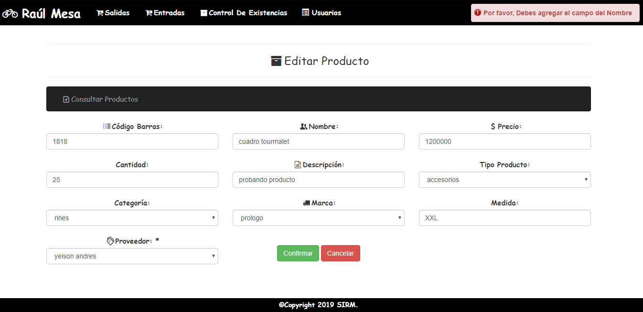

6.4.4 Cambiar estado. El único que puede cambiar el estado es el administrador, para esto entra al módulo de productos y le da clic al botón gráfico de cambiar estado, que está al lado derecho de cada producto registrado, luego de presionarlo el estado se cambia automáticamente (activo-inactivo). Al poner el producto inactivo, este no se listará en consultar productos. Ver **Ilustración 59. Estado sin actualizar de producto, Ilustración 60. Estado actualizado de producto.**

Ilustración 59. Estado sin actualizar de producto

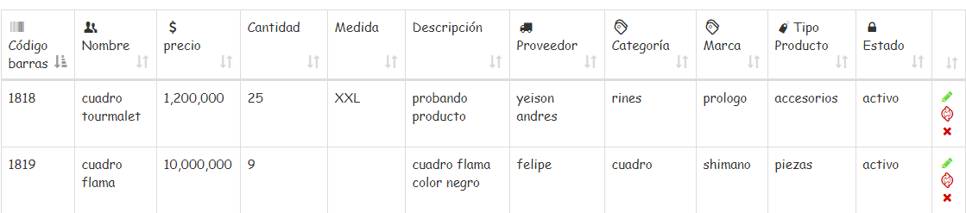

Ilustración 60. Estado actualizado de producto

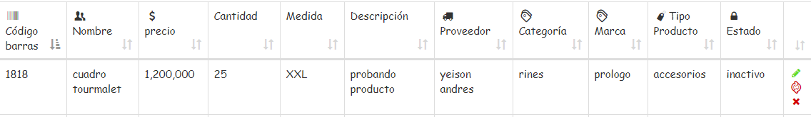

6.4.4 Actualizar existencias. En esta parte del módulo de productos se listan los productos que tienen en su cantidad 5 o menos con el objetivo de informarle al administrado o empleado cuando se están agotando los productos, para ver la lista se pulsa el botón que dice Raúl Mesa, que está ubicado en la parte superior izquierda. Ver **Ilustración 61. Stock mínimo.**

Ilustración 61. Stock mínimo

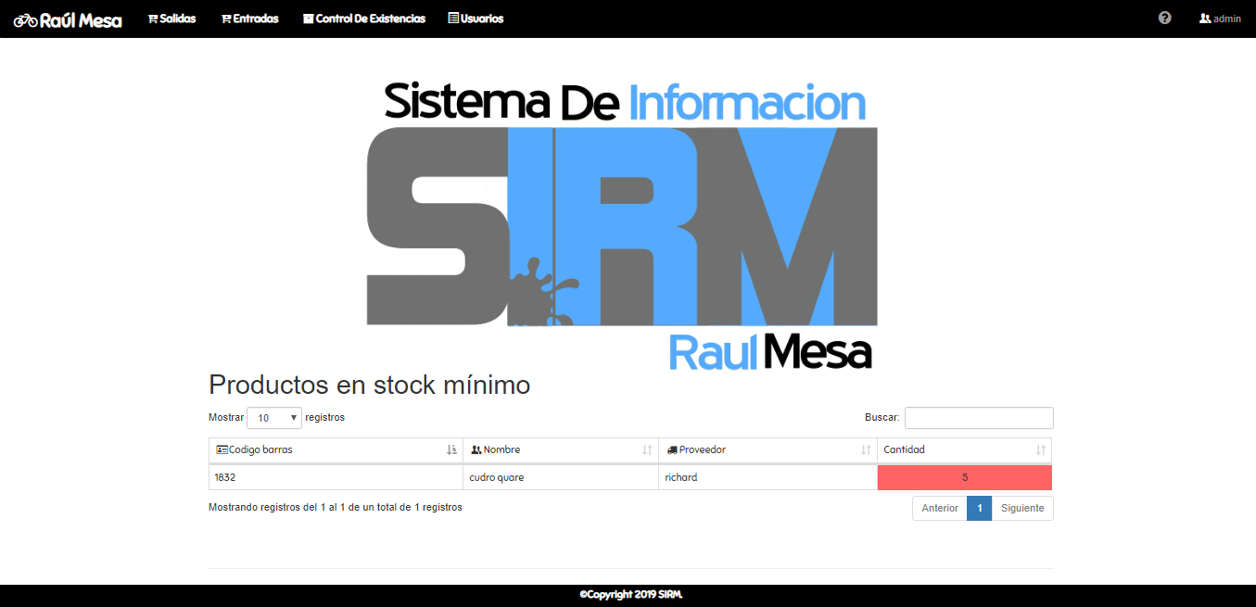

# 7. SALIDA

En este módulo se va a gestionar toda la información de las salidas de la tienda de bicicletas Raúl Mesa.

## 7.1 REGISTRAR SALIDA

Para ingresar a registrar una salida primero se debe pulsar el botón “Salidas” luego el botón “Agregar nueva salida”. Para registrar una salida se deben ingresar todos los siguientes campos: Descuento y debe asociar los productos. El empleado y el administrador pueden registrar una salida. Ver **Ilustración 62. Registrar salida.**

Ilustración 62. Registrar salida

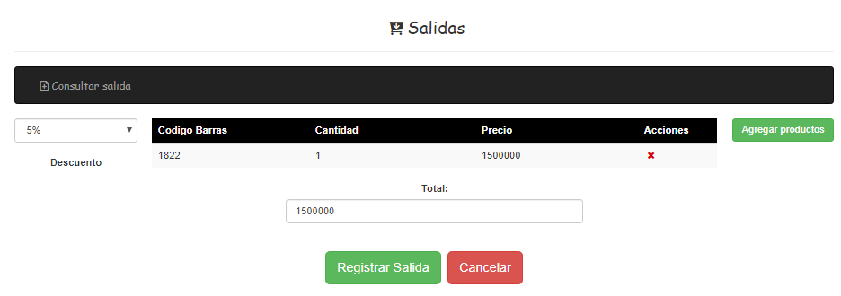

7.1.1 Validación de campos. Si al momento de hacer clic en el botón “Registrar salida”, alguno de los campos está diligenciado erróneamente, saldrá un anuncio respectivo al campo que se debe corregir o diligenciar. Todos los campos son obligatorios. Ver **Ilustración 63. Validación campo de registrar salida.**

Ilustración 63. Validación salida de registro

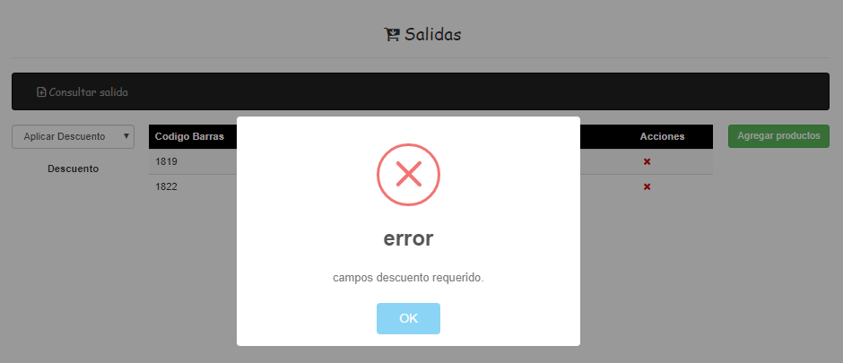

7.1.2 Anular salida. En el momento de hacer una salida, se puede anular y el sistema la re-direccionara automáticamente al consultar salidas. Para anular solo tiene que presionar el botón “Cancelar”. Ver **Ilustración 64. Anular salida.**

Ilustración 64. Anular salida

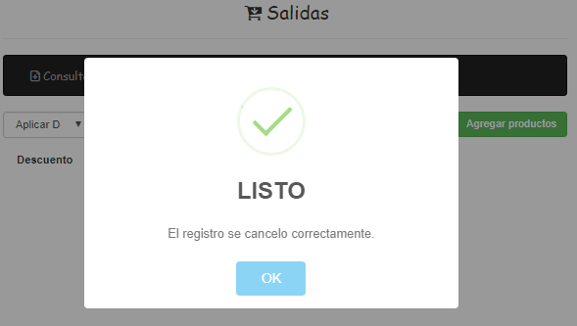

## 7.2 CONSULTAR SALIDA

Para consultar las salidas el usuario debe pulsar el botón “Salidas” y a continuación se listarán todas las salidas registradas hasta el momento. Ver **Ilustración 65. Consultar salida.**

Ilustración 65. Consultar salida.

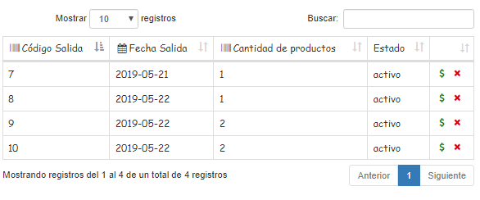

**7.3 GENERAR COMPROBANTE DE PAGO**

En esta parte del módulo de salidas se le permite al administrador y empleado generar los comprobantes de pago, para este debe presionar el botón gráfico representado por el signo de dólar. Se permite imprimir el formato presionando el botón imprimir. Ver **Ilustración 66. Comprobante de pago.**

Ilustración 66. Comprobante de pago.

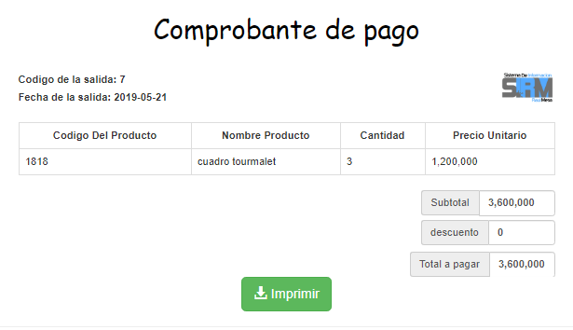

## 7.4 GENERAR REPORTE DE SALIDA

En esta parte del módulo se pueden observar todas las salidas registrados con sus respectivos datos como el código de la salida, fecha de la salida, cantidad de productos y total, Se permite imprimir el reporte presionando el botón “Imprimir”. Ver **Ilustración 67. Generar reporte de salida.**

Ilustración 67. Generar reporte de salida

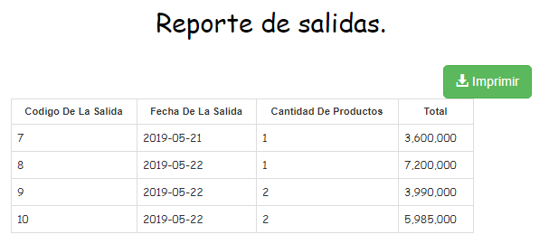

# GLOSARIO

**Exceptuar:** Excluir a una persona o cosa de la generalidad de lo que se trata o de la regla común.

[https://www.wordreference.com/definicion/exceptuar](https://www.wordreference.com/definicion/exceptuar%20Página%201)  Página 1, Párrafo 1

**Erróneo:** Que contiene error o equivocación.

[https://www.wordreference.com/definicion/erroneo](https://www.wordreference.com/definicion/erroneo%20)  Página 1, Párrafo 1

**Gestionar:** Hacer los trámites o diligencias necesarios para resolver un asunto.

[https://www.wordreference.com/definicion/gestionar](https://www.wordreference.com/definicion/gestionar%20)  Página 3, Párrafo 3

**Listar:** Obtener una relación de datos a través de un dispositivo de salida del ordenador.

[https://www.wordreference.com/definicion/listar](https://www.wordreference.com/definicion/listar%20)  Página 4, Párrafo 3

**Clic:** Presión breve que se efectúa sobre el ratón del ordenador para que este actúe.

[https://www.wordreference.com/definicion/clic](https://www.wordreference.com/definicion/clic%20)  Página 5, Párrafo 2

**Campos:** Espacio para el almacenamiento de un dato en particular.

<http://www.alegsa.com.ar/Dic/campo.php> Página o 1, Párrafo 1

**Módulo:** Es un software que agrupa un conjunto de subprogramas y estructuras de datos.

<http://www.alegsa.com.ar/Dic/modulo.php> Página 2, Párrafo 1

**Validación:** Consiste en comprobar el tipo de datos. Este tipo de validación de datos responde a preguntas tan simples como "¿Es alfabética la cadena?" y "¿Es numérico el número?". Normalmente, validaciones tan simples se pueden controlar con la interfaz de usuario de la aplicación.

<https://www.ecured.cu/Validaci%C3%B3n> Página 1, Párrafo 4

**Control de existencias:** El control de existencias es una forma que registra las entradas y salidas de un producto al almacén o cualquier tipo de pérdida o ajuste en el inventario.

<https://www.monografias.com/docs/Control-De-Existencias-F3RTZSYBZ> Página 1, Párrafo 1

**Sistema operativo:** Un sistema operativo puede ser definido como un conjunto de programas especialmente hechos para la ejecución de varias tareas, en las que sirve de intermediario entre el usuario y la computadora.

<https://tecnologia-informatica.com/el-sistema-operativo/> Página 1, Párrafo 1

**Cliente – servidor:** El Cliente-Servidor es un sistema distribuido entre múltiples Procesadores donde hay clientes que solicitan servicios y servidores que los proporcionan.

<https://www.ecured.cu/Cliente-Servidor> Página 1, Párrafo 1

# BIBLIOGRAFÍA

<https://www.wordreference.com/definicion/exceptuar>

[https://www.wordreference.com/definicion/erroneo](https://www.wordreference.com/definicion/erroneo%20)

[https://www.wordreference.com/definicion/gestionar](https://www.wordreference.com/definicion/gestionar%20)

[https://www.wordreference.com/definicion/listar](https://www.wordreference.com/definicion/listar%20)

[https://www.wordreference.com/definicion/clic](https://www.wordreference.com/definicion/clic%20)

<http://www.alegsa.com.ar/Dic/campo.php>

<http://www.alegsa.com.ar/Dic/modulo.php>

<https://www.monografias.com/docs/Control-De-Existencias-F3RTZSYBZ>

<https://tecnologia-informatica.com/el-sistema-operativo/>

<https://www.ecured.cu/Cliente-Servidor>